МКОУ «Аннинская СОШ с УИОП»

Внеклассное мероприятие
«Мне о России надо говорить…»
Подготовила : учитель начальных классов Рыжова Р.В.

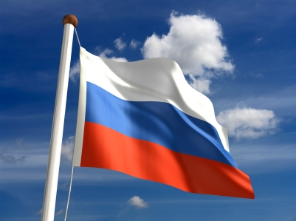

п.г.т. Анна-2012

Цели и задачи:
- Формировать устойчивое, уважительное отношение к родной стране. Создать Эмоционально—положительную основу для развития патриотических чувств: любви и преданности Родине.
- Познакомить с символикой Российской Федерации (гербом, флагом, гимном).
- Развивать кругозор учащихся, обогащать их словарный запас.
Оборудование:
политическая карта современной России, изображения ГЕРБОВ, ФЛАГА РОССИИ, текст ГИМНА РОССИИ, аудиозапись ГИМНА РОССИИ, портреты князя Ивана Ш, царя Алексея Михайловича, президента Владимира Путина, рисунки детей.

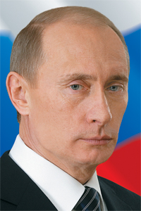
Ход мероприятия:
Родина.
Весь край этот, милый навеки,
В стволах белокурых берез,
И эти студеные реки,
У плеса которых ты рос,
И темная роща, где свищут
Всю ночь напролет соловьи,
И липы на старом кладбище,
Где предки уснули твои,
И санки, чтоб вихрем летели,
И волка опасливый шаг, 1
И серьги вчерашней метели
У зябких осинок в ушах,
И ливни – такие косые,
Что в поле не видно ни зги…
Запомни: все это - Россия,
Которую топчут враги.
Это прекрасное стихотворение написал Дмитрий Кедрин в самый тяжелый, 1942 военный год, когда фашисты оккупировали большую часть нашей земли.
Что же такое для человека РОДИНА? Что он считает своей родиной: страну, в которой живет; дом, где родился; березку у родного порога; место, где жили его предки? Наверное, все это и есть родина, то есть родное место.
Давайте послушаем стихи русских поэтов о Родине.
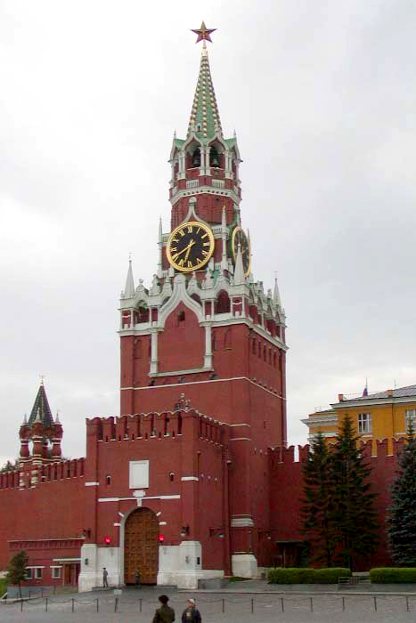
Дети читают стихи.
Край любимый! Сердцу снятся
Скирды солнца в водах лонных.
Я хотел бы затеряться
В зеленях твоих стозвонных.
С.Есенин
В поле звон раздается лазоревый,
Льется с птичьими трелями в лад.
Почему—то в России особенно
Колокольчики нежно звучат. 2
Я.Козловский
Отдохну-ка, сяду у лесной опушки!
Вон вдали соломой крытые избушки,
И бегут над ними тучи вперегонку
Из родного края в дальнюю сторонку.
Белые березки, жидкие осины,
Пашни да овраги – грустные картины!
Не пройдешь без думы, без тяжелой, мимо
Что же к ним все тянет так неодолимо?
А. Плещеев
Топи да болота, синий плат небес.
Хвойной позолотой взвенивается лес.
Тенькает синица меж лесных кудрей,
Темным елям снится гомон косарей.
По лугу со скрипом тянется обоз –
Суховатой липой пахнет от колес.
Слушают ракиты посвист ветряной…
Край ты мой забытый,
Край ты мой родной!..
С. Есенин
Ведущий.
А как представляют свою родину ребята, вы можете увидеть на выставке рисунков “Моя Родина”.
Откуда произошло само слово РОДИНА?
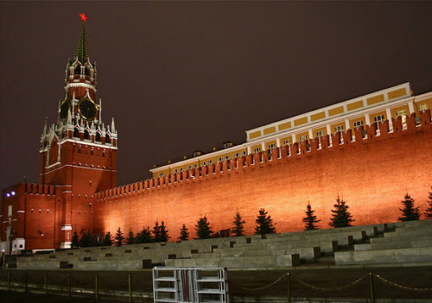
Ученик. Слово РОДИНА произошло от древнего слова РОД, которое обозначает группу людей, объединенных кровным родством. Каждый из нас потомок какого-либо старинного древнего рода. А само слово РОД обозначает древнейшего бога славян Рода. Главный город племени россов назывался Родень (Родня). Он был посвящен богу Роду. 3
РОДИТЬ – произвести на свет потомство.
РОДИТЕЛИ – отец и мать, у которых рождаются дети.
РОДИЧ – родственник, член рода.
РОДНЯ – родственники.
РОДОСЛОВНАЯ – перечень поколений одного рода. Люди гордятся своей родословной, изучают её.
РОДИНА – это и отечество, страна, и место рождения человека.
НАРОД – нация, жители страны.
Ведущий. Продолжаем разговор о нашей Родине. Наше государство называется Россия, Российская Федерация. (Показать на карте нашу страну).
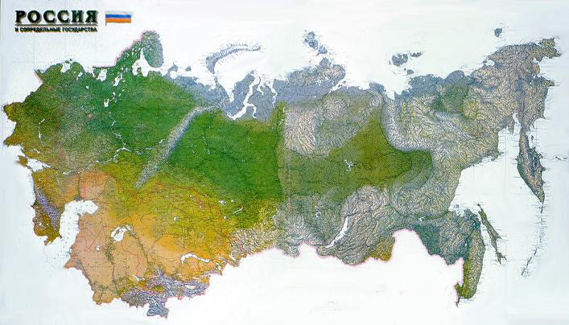
А чем отличается одно государство от другого?
(Языком, на котором разговаривает народ, своими символами, историей, обычаями, традициями, географическим положением.)
Назовите основные символы государства. (Дети называют.)
Давайте послушаем рассказы ребят о символах нашей страны.

4
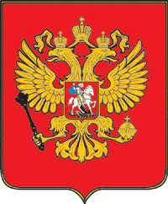

Дети (о гербе). У нас очень красивый герб. На нем изображен двуглавый золотой орел. Орел – символ солнца, небесной силы, огня и бессмертия. Это очень древний герб, он появился 500 лет назад – в 1497 году. Впервые его ввел царь Иван Ш Васильевич – князь всея Руси. Это был герб Московского государства, Русского государства, Российской империи, а теперь это герб Российской Федерации. Внутри Российского герба – герб Москвы. На нем, на красном фоне изображен Георгий Победоносец, поражающий копьем дракона. Герб – это эмблема государства, он изображается на печатях, паспортах, денежных знаках, документах.
Показывается герб Российской Федерации.
Ведущий дополняет ответ детей о гербе Российской Федерации.
Наука об изучении гербов называется геральдикой. Когда же появился государственный герб России? Исследователи геральдики единодушно относят его появление к временам царствования князя Ивана Ш, который окончательно избрал символом государственной власти двуглавого орла.
Российская эмблема воспринималась однозначно: орел – царь птиц, его сила и зоркость служили непререкаемым символом мужества и проницательности. Необъятная Россия расположена и в Европе, и в Азии. Поэтому одна голова орла обращена на восток, другая – на Запад при едином теле – едином правлении.
Российский двуглавый орел, продолжая традиции православной Византии, символизирует собой незыблемость и верность православия с той древней поры, когда Россия стала его хранительницей и преемницей.
Грудь орла украшена щитом с иконным изображением Георгия Победоносца – защитника Отечества, борющегося со змием. В этом гербе отразилась постоянная борьба добра и зла.
Три короны над двуглавым орлом означают единую связь трех дружественных народов – русских, украинцев и белорусов.
Скипетр и держава в лапах орла – царские регалии, которые служат воплощением государственного порядка и верности закону.
Показывается портрет князя Ивана III, большой государственный герб Российской Империи.
5
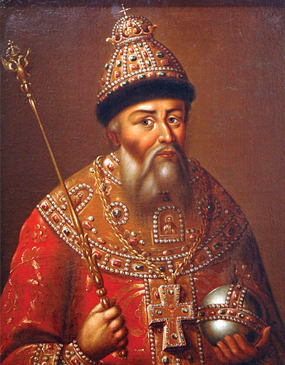
Дети (о флаге). Российский флаг – это трехцветное полотнище с белой, голубой и красной полосами. Появился он впервые в 1693 году, а единственным флагом Российского государства стал во время царствования Александра Ш. С 1993 года это государственный флаг Российской Федерации.
Демонстрируется Российский флаг.
Ведущий. А что символизируют цвета Российского флага?
(Выслушиваются версии детей.)
Ведущий дополняет ответ детей о флаге Российской Федерации.
А что символизируют цвета Российского флага? 6
История современного российского флага ведёт своё летоисчисление из далеких времен царя Алексея Михайловича (XVII в.). В период его царствования с Россией воссоединились Малороссия (нынешняя Украина) и Белоруссия. Благодаря этому и появился триколор (флаг с тремя полосами). Красный цвет соответствовал великороссам (русским), синий – малороссам (украинцам), белый – белорусам.
По другой версии: на Руси три цвета имели следующее символическое значение: белый – благородство, откровенность; синий – верность, честность, безупречность, целомудрие; красный – мужество, смелость, великодушие, любовь. Такое цветосочетание сохранилось в российском флаге и поныне.
Показывается портрет царя Алексея Михайловича.
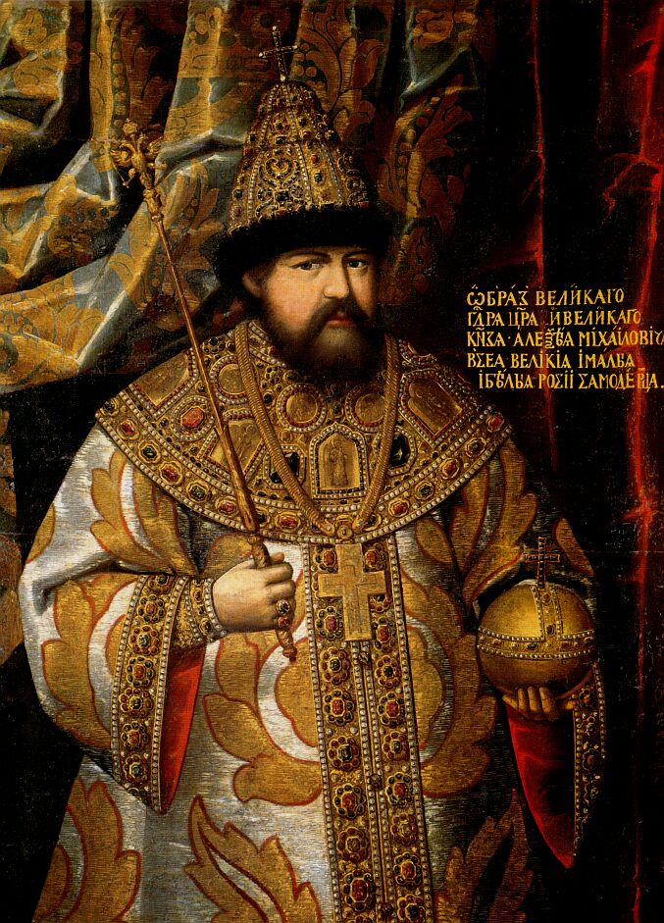
Дети (о гимне). Одним из главных символов России является Государственный гимн. Слова гимна отражают историю страны. Музыку сочинил композитор А.Александров, а слова гимна написал С.Михалков. Государственные гимны существуют во всех странах мира.
Ведущий дополняет ответ детей о гимне Российской Федерации.
Гимн – главная государственная песня, в которой отражены народная любовь и патриотизм. Гимн исполняют и слушают стоя.
Обычно музыка гимна – торжественная, эмоционально приподнятая, а слова – величавые.
Автор слов гимна России – знаменитый писатель и драматург Сергей Михалков. Наверное, не найдется у нас в стране человека, не знающего его стихов – “Дядя Стёпа”, “Мой щенок” и многие другие.
Автор музыки гимна России – композитор А.Александров. Кроме того, А.Александров – организатор знаменитого во всем мире Ансамбля песни и пляски Российской армии, который носит теперь его имя.
Итак, гимн – это торжественная песня, прославляющая нашу Родину. Давайте послушаем отрывок из нашего гимна. Как слушают гимн?
(Звучит гимн Р.Ф.)

7
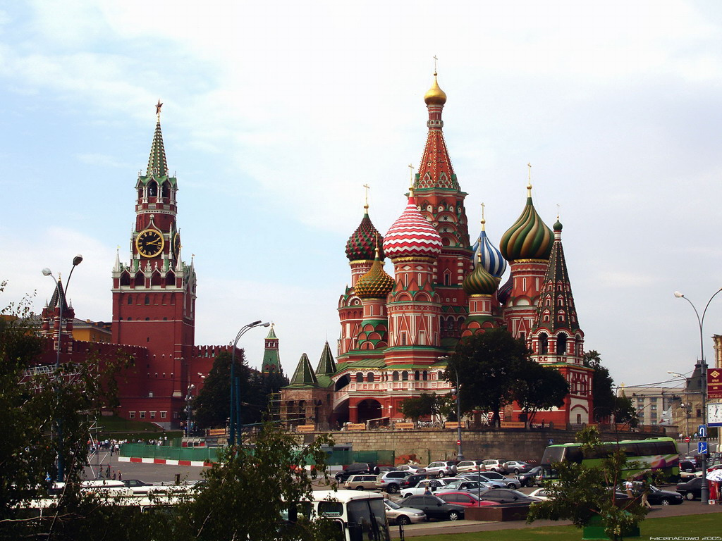
Ведущий. Россия – это одна из самых больших стран в мире. Именно в нашей стране расположено большое количество заповедников, заказников, имеется много полезных ископаемых, лесных и водных ресурсов.
Каждый человек должен любить и охранять свою Родину, бережно относиться к её культурным ценностям, гордиться достижениями своего народа.
Гой ты, Русь, моя родная,
Хаты – в ризах образа…
Не видать конца и края –
Только синь сосет глаза.
Если крикнет рать святая:
“Кинь ты Русь, живи в раю!”
Я скажу: “Не надо рая,
Дайте родину мою”
С.Есенин
Берегите Россию – нет России другой.
Берегите её тишину и покой,
Это небо и солнце, этот хлеб на столе
И родное оконце в позабытом селе…
Берегите Россию, без неё нам не жить.
Берегите её, чтобы вечно ей быть
Нашей правдой и силой,
Всею нашей судьбой.
Берегите Россию – нет России другой!
С.Синицын

8

